[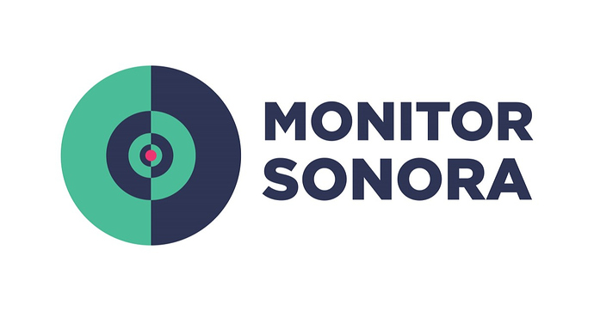](https://aws1.discourse-cdn.com/standard14/uploads/hover/original/1X/b2a17a12e7e3b8742ac6b138fb78b9d493ecfc28.jpeg)

**MONITOR SONORA** ([https://monitorsonora.com/ 1](https://monitorsonora.com/)) es un proyecto de código abierto que surge por parte de la comunidad tech en Hermosillo con el fin de informar a la ciudadanía acerca de los casos de COVID-19 en el estado de Sonora, por medio de un tablero interactivo donde puedes visualizar los casos confirmados a través de mapas, gráficas y estadísticas

[[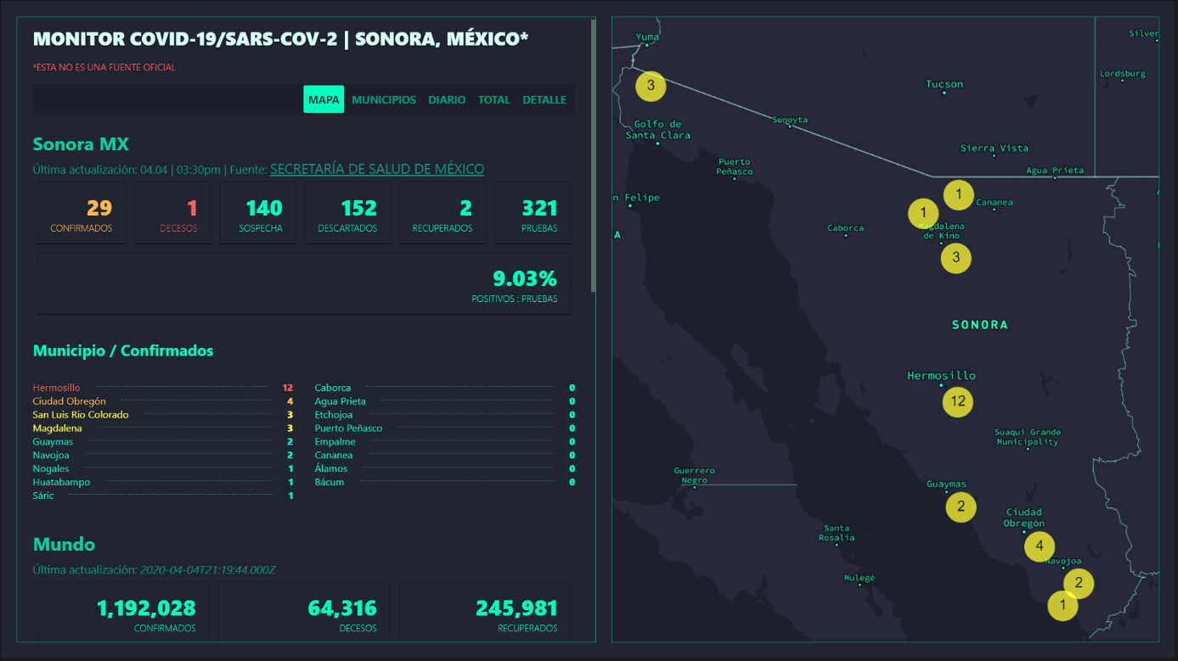](https://aws1.discourse-cdn.com/standard14/uploads/hover/original/1X/9aa087e565040d386c459527bccd63afca025a05.png)](https://aws1.discourse-cdn.com/standard14/uploads/hover/original/1X/9aa087e565040d386c459527bccd63afca025a05.png" \o "image)

También cuenta con gráficas para visualizar lo casos por día, los casos totales, los casos por ciudad y también el estado de salud en el que se encuentran

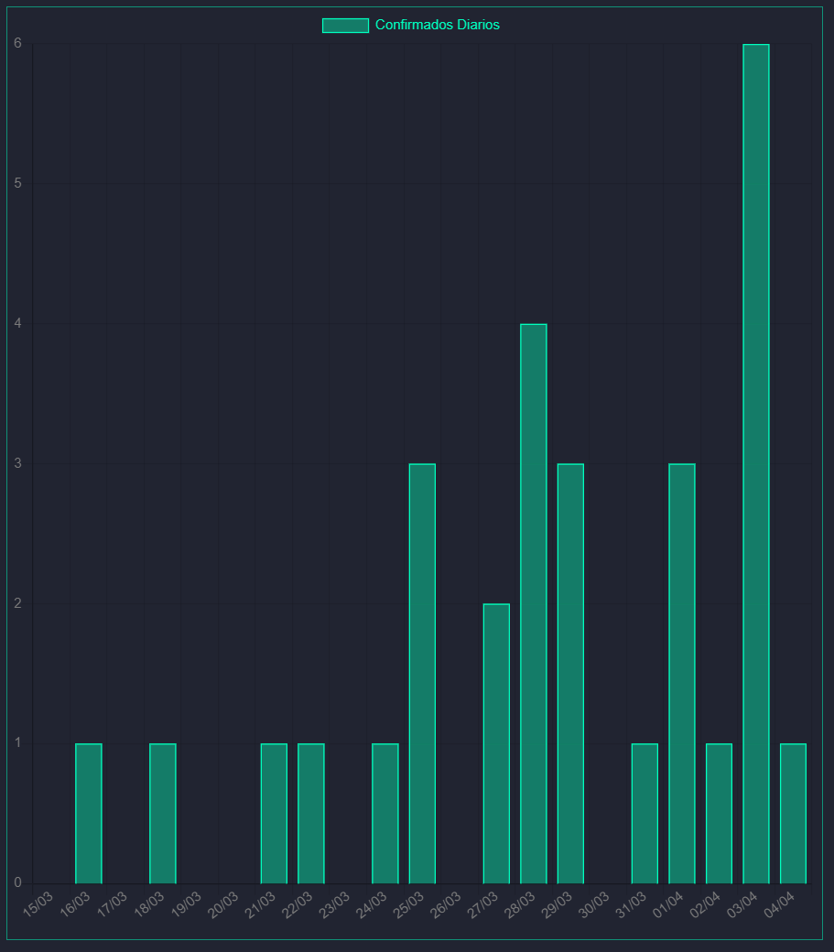 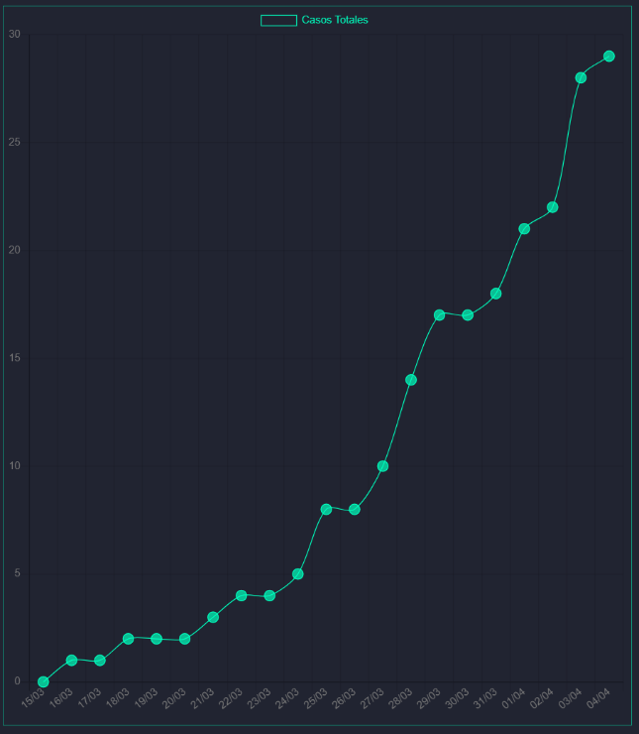

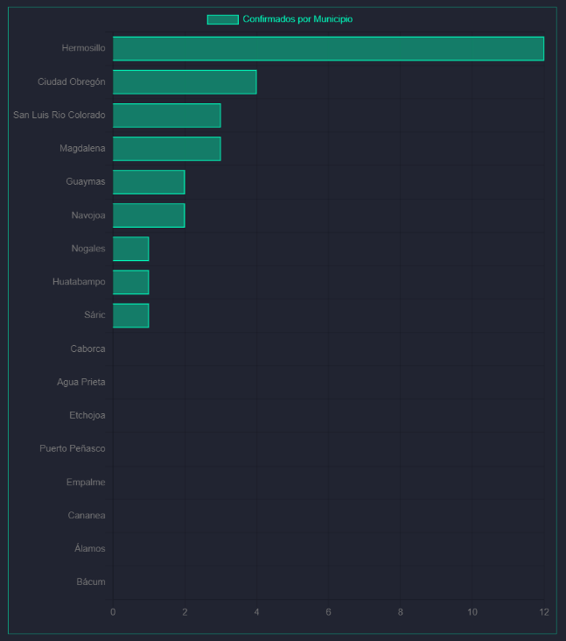 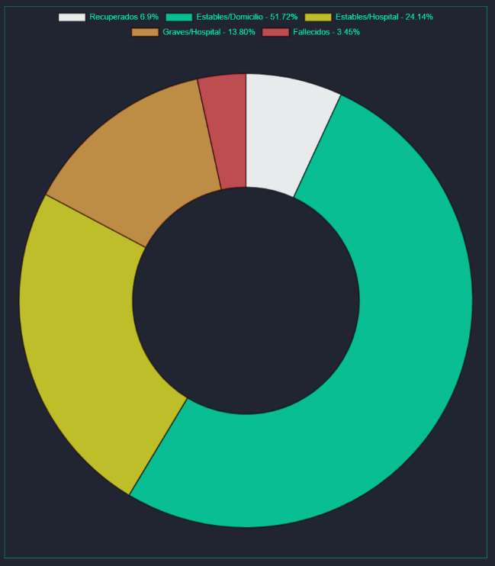

Como parte de nuestro esfuerzo por difundir la **información verificada** sobre casos de COVID-19 en Sonora, incluimos un newsletter al que la ciudadanía se puede registrar para recibir las actualizaciones y noticias relevantes de Coronavirus directo en sus correos electrónicos.

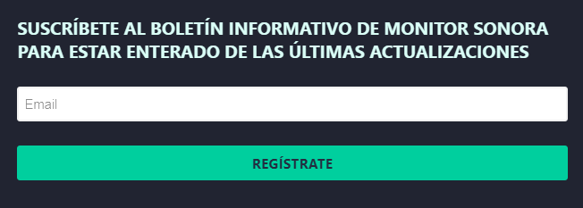

**Ciudadanía:**  
Necesitamos su ayuda para difundir esta plataforma y su uso para que llegue a más personas y así la ciudadanía pueda estar informada sobre las incidencias de Coronavirus en nuestro Estado.

**Desarrolladores:**  
Necesitamos su ayuda para mejorar el monitor, aún hay mucho por hacer e invitamos a todas las personas que gusten colaborar en el proyecto a sumarse a la causa. Les dejamos el repositorio de Github donde pueden encontrar el código fuente del monitor: <https://github.com/alejandrogalaviz/covid19-monitor-sonora>

**Gobierno:**  
Para que el monitor funcione de una manera más eficiente y aporte un mayor impacto y valor a la sociedad necesitamos todos los datos e información que se nos pueda proporcionar. Hasta ahora el monitor lo actualizamos manualmente conforme se anuncian nuevos casos por medio de noticias o comunicados oficiales. Sin embargo, solicitamos colaboración para tener comunicación más ágil y poder mantener el monitor actualizado de la mejor manera.

**Datos de contacto:**  
Correo electrónico: [alejandro@monitorsonora.com](mailto:alejandro@monitorsonora.com)  
Twitter: <https://twitter.com/monitorsonoramx>  
Facebook; [fb.me/monitorsonora](https://fb.me/monitorsonora)

La información es nuestra gran aliada en estos tiempos de crisis. Juntos saldremos adelante.